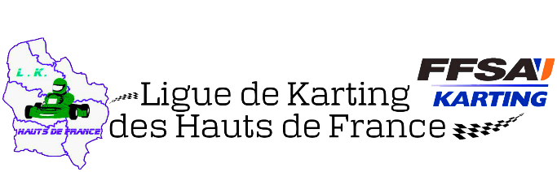
Les nouvelles règles techniques de sécurité mises en place par la FFSA imposent des mesures drastiques concernant les conditions des présences et d’accréditation média. Afin de permettre le suivi de l’événement par le plus grand nombre, le Comité d’Organisation et le Service Presse proposent de bien vouloir remplir et renvoyer les documents au plus tard le 03 juin 2021.
Championnat de Ligue Hauts de France Karting – Manche 4 Anneville 18 & 19 Septembre 2021
Chaque personne désirant une accréditation devra fournir les justificatifs demandés et respecter scrupuleusement les règles de sécurité lors de la quatrième manche Karting de la Ligue des Hauts de France à Anneville. Conformément au règlement de la Ligue des Hauts de France de Karting, aucune accréditation ne sera délivrée pour les photographes commerciaux. La vente de Photos/Vidéos est strictement interdite sous peine d’exclusion immédiate des installations.
Impératif : Vous devrez fournir lors de votre demande d’accréditation, une preuve de publication ressente d’un article presse ou photos (hors site personnel).
NOM DU MEDIA
TITRE.................................................................................................................................................. NOM : ............................................................ PRENOM : ...................................................................... TEL PORT : ............................................................ MAIL : ...................................................................... FONCTION.................................................................................................................................................. DESIGNATION
- PRESSE NATIONALE / REGIONALE
- SITE INTERNET D’INFORMATION
- PRESSE SPECIALISEE
- TELEVISION

PERSONNE A ACCREDITER
NOM : ............................................................ PRENOM : …………………………………………….
TEL PORT : ............................................................ MAIL : …………………………………………….
FONCTION : ......................................................................................................................

Je déclare être détenteur : ☐Carte de presse n° .................... ☐Laissez Passer Média FFSA ☐Lettre accréditive ☐Assurance Responsabilité Civile Professionnelle

Documents à renvoyer à media.liguekartinghdf@gmail.com avant le 15 septembre 2021.

